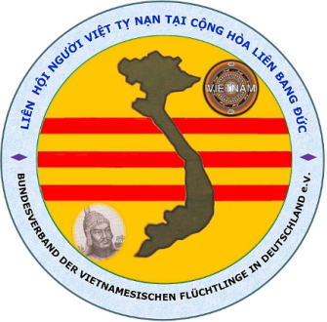
LIÊN HỘI NGƯỜI VIỆT TỴ NẠN

tại Cộng Hòa Liên Bang Đức

Bundesverband der vietnamesischen Flüchtlinge
in der Bundesrepublik Deutschland e.V.

Reg. Nr. 9325 Amtsgericht Frankfurt am Main
c/o Dr. Hoàng Thị Mỹ Lâm, Postfach: 470435, 12313 Berlin
Mail: hoangml69@hotmail.com, www.lienhoinvtn.de

Thông Cáo

V/v Lễ Tưởng Niệm ngày Quốc Hận lần thứ 45 tại Berlin
Kính thưa quý vị Lãnh Đạo Tinh Thần Tôn Giáo,
Kính thưa quý Hội Đoàn, Đoàn Thể và Tổ Chức chống Cộng tại Cộng Hòa Liên Bang Đức và toàn Âu Châu,
Kính thưa quý vị thân hào nhân sĩ,

Tình trạng lạm dụng quyền lực để ức hiếp cưỡng đoạt tài sản và tính mạng dân chúng của nhà cầm quyền Cộng Sản Việt Nam trong thời gian gần đây đã làm rúng động toàn thể lòng dân Việt trong và ngoài nước. Để bưng bít thông tin Cộng Sản Việt Nam không ngần ngại chà đạp lên các công ước Quốc Tế về Nhân Quyền và Tra Tấn Tù Nhân.

Nhằm mục đích hợp nhất lên tiếng tố cáo mạnh mẽ tính cách Hèn Với Giặc Ác Với Dân của CSVN trước công luận Quốc Tế, Liên Hội Người Việt Tỵ Nạn tại Cộng Hòa Liên Bang Đức sẽ:

Cộng tác với các Tổ Chức và Hội Đoàn chống Cộng toàn Châu Âu

Trân trọng tổ chức:

Lễ Tưởng Niệm Quốc Hận lần thứ 45 tại Berlin

Vào ngày thứ năm 30.04.2020

Chương trình chi tiết sẽ được loan báo trong một thông cáo chung vào ngày gần đây

Chúng tôi thành khẩn kêu gọi sự tham gia tích cực và đông đảo của các Hội Đoàn và Tổ Chức chống Cộng tại Đức và toàn Âu Châu hầu ghi lại một dấu mốc quan trọng với niềm tin là sẽ mở ra một khúc quanh lịch sử giải phóng dân tộc ra khỏi gông xiềng Cộng Sản.
Điện thoại liên lạc : Ông Nguyễn văn Rị , Handy 0157-33495440
Berlin, ngày 27.01.2020

TM Liên Hội Người Việt Tỵ Nạn tại Cộng Hòa Liên Bang Đức e.V
BS Hoàng Thị Mỹ Lâm

